SPRAWOZDANIE

Zajęcia: Matematyka Konkretna

Prowadzący: prof. dr hab. inż. Vasyl Martsenyuk

|  |  |
| --- | --- |
| Laboratorium Nr 1  Data 3.10.2023  Temat: SVD  Wariant 6 | Rafał Klinowski  Informatyka  II stopień, stacjonarne,  2 semestr, gr. a |

1. Polecenie:

Ćwiczenie polegało na stworzeniu notatnika Jupyter w języku Python do opanowania analizy macierzowej na podstawie obrazu w metodzie SVD.

Wariant zadania: 6





2. Napisany program, uzyskane wyniki

Podczas implementacji skorzystano z domyślnej wersji implementacji SVD w instrukcji laboratoryjnej. W pierwszym kroku przeprowadzono identyczną analizę wstępną, a następnie zbadano krok po kroku dla jakich wartości uzyskana ilość informacji na obrazie wynosi 90%.



Rysunek . Domyślna implementacja w celu oszacowania przedziału oraz sprawdzenia działania SVD.

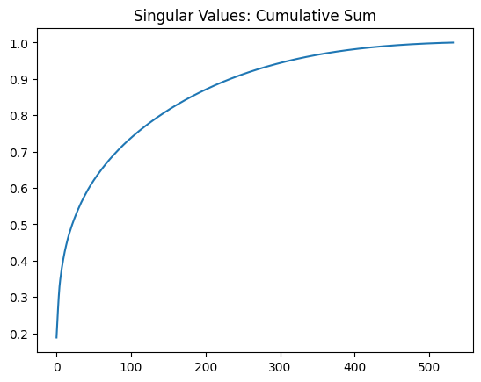

Rysunek . Uzyskane wyniki – procent w zależności od ilości wartości singularnych.

Następnie przeprowadzono bardziej szczegółową analizę dla przedziału <200; 400> odczytanego z powyższego wykresu.



Rysunek . Kod wyszukujący wartość, dla której przekroczony zostanie przedział 90%, zapisujący również tę wartość wraz z ilością wartości singularnych i uzyskanym obrazem.

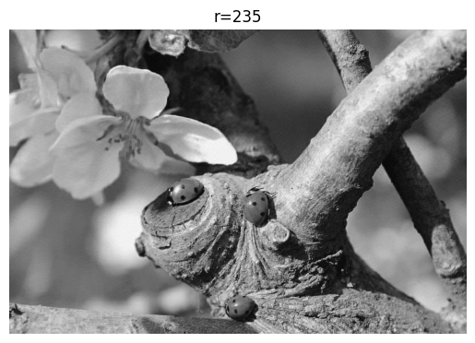

Rysunek . Uzyskany obraz.

Wynikiem jest r=235 (ilość wartości singularnych) oraz 90.07554125658388% jako ilość zachowanych informacji (jest to pierwsza uzyskana wartość wyższa od 90%).

Repozytorium zawierające uzyskane wyniki wraz z niezbędnymi plikami: <https://github.com/Stukeley/MatematykaKonkretna/tree/master/Lab1>